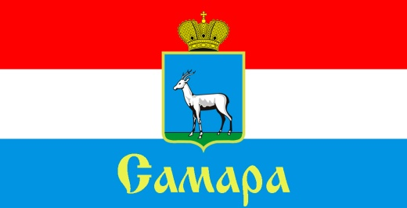
СОВЕТ ДЕПУТАТОВ
ЖЕЛЕЗНОДОРОЖНОГО ВНУТРИГОРОДСКОГО РАЙОНА ГОРОДСКОГО ОКРУГА САМАРА

443030, г. Самара, ул. Урицкого, 21, Тел.(846) 339-01-00

РЕШЕНИЕ

от «____» ______________ 2018 г. № _____

О внесении изменений в Решение Совета депутатов Железнодорожного внутригородского района городского округа Самара первого созыва
от 21 сентября 2015 года № 2 «О формировании фракции «Единая Россия»
в Совете депутатов Железнодорожного внутригородского района
городского округа Самара первого созыва»

Рассмотрев вопрос о внесении изменений в Решение Совета депутатов Железнодорожного внутригородского района городского округа Самара первого созыва от 21 сентября 2015 года № 2 «О формировании фракции «Единая Россия» в Совете депутатов Железнодорожного внутригородского района городского округа Самара первого созыва», в соответствии со статьей 9 Положения «О Совете депутатов Железнодорожного внутригородского района городского округа Самара», утвержденного Решением Совета депутатов Железнодорожного внутригородского района городского округа Самара от 21 сентября 2015 года № 5, Совет депутатов Железнодорожного внутригородского района городского округа Самара первого созыва

РЕШИЛ:

- Пункт 1 Решения Совета депутатов Железнодорожного внутригородского района городского округа Самара первого созыва от 21 сентября 2015 года № 2 «О формировании фракции «Единая Россия» в Совете депутатов Железнодорожного внутригородского района городского округа Самара первого созыва» (в редакции Решений Совета депутатов Железнодорожного внутригородского района городского округа Самара от 15.11.2016 № 66, от 28.02.2017 № 84, от 14.08.2018 № 153) (далее – Решение) изложить в следующей редакции:
«1. Принять к сведению информацию от депутатов Совета депутатов Железнодорожного внутригородского района городского округа Самара о формировании фракции ВПП «Единая Россия» в Совете депутатов Железнодорожного внутригородского района городского округа Самара первого созыва в следующем составе:
- Белякова Лариса Валерьевна;
- Егорова Елена Юрьевна;
- Жукова Татьяна Владимировна;
- Зверев Владимир Александрович;
- Зинькевич Мария Игоревна;
- Зыбанова Алла Ивановна;
- Киселева Анна Александровна;
- Купцова Наталья Валерьевна;
- Ларинина Елена Александровна;
- Ловягина Людмила Алексеевна;
- Максакова Татьяна Михайловна;
- Макушева Светлана Васильевна;
- Марков Олег Евгеньевич;
- Маркушина Наталья Сергеевна;
- Милованов Василий Дмитриевич;
- Миронова Татьяна Николаевна;
- Натальчук Михаил Сергеевич;
- Нурдина Татьяна Александровна;
- Палагина Татьяна Евгеньевна;
- Платицына Юлия Павловна;
- Растегаева Ольга Юрьевна;
- Романова Ирина Николаевна;
- Сараева Анна Александровна;
- Скобеев Николай Леонидович;
- Соболева Лариса Генриховна;
- Шавилова Галина Геннадьевна;
- Шведов Александр Викторович.».

- Настоящее Решение вступает в силу со дня его принятия.

Председатель
Совета депутатов Н.Л. Скобеев

